实验三 R语言与统计推断

【实验目的】

1. 掌握用R语言进行点估计的矩法估计和极大似然估计。
2. 掌握用R语言进行的单正态总体的均值和方差的估计、两正态总体的参数估计。
3. 掌握用R语言实现单个和两个正态总体的参数和非参数假设检验。

【实验内容与实现】

要求：用R语言求解下列问题，并给出完整的解题步骤，对于假设检验的题目，一定要先给出假设，再检验之。

1. 对某个篮球运动员记录其在一次比赛中投篮命中与否, 观测数据如下：

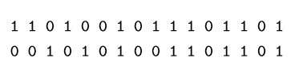

请利用矩法估计求这位篮球运动员投篮的成败比**。**

**·分析：**

设p为这位运动员投篮成功的概率，那么在进行n次投篮的过程中，每一次投篮成功与否的结果可以用一个二项分布来描述，即X ~ B（1，p)。

投篮的成败比: $f(p) = \frac{p}{1 − p}$

总体X的1阶原点矩： $E(X) = np = p$

样本S的1阶原点矩： $S(X) = \frac{1}{n}\sum_{i=1}^{n}{X_{i}} = \overline{X}$

矩法估计将样本的一阶原点矩近似为总体的一阶原点矩。

故有：

$$E(X) = S(X)$$

$$f(\overline{X}) = \frac{\overline{x}}{1 − \overline{x}}$$

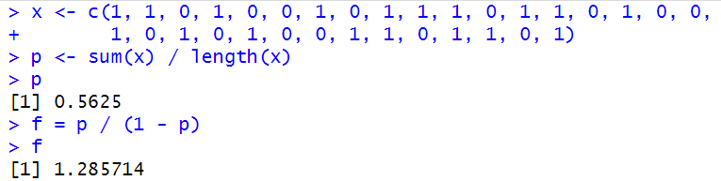

**·结论：**

**这位篮球运动员投篮的成败比为1:1.285714。**